Министерство цифрового развития, связи и массовых коммуникаций

Российской Федерации Сибирский Государственный Университет

Телекоммуникаций и Информатики СибГУТИ

Кафедра прикладной математики и кибернетики

Лабораторная работа №7

по дисциплине “Программирование мобильных устройств”

Комната

Выполнил:

Студент группы ИП-916

Меньщиков Д.А.

Работу проверила:

Павлова У. В.

Новосибирск, 2022

**Задание:**

Реализуйте 3D модель комнаты. В комнате имеется стол, шкаф, телевизор, окно. Используйте текстуры, скачанные из Интернета.

Выполнение лабораторной работы:

Лабораторная работа была выполнена в среде blender.

**Реализация:**

**Display in solid mode:**

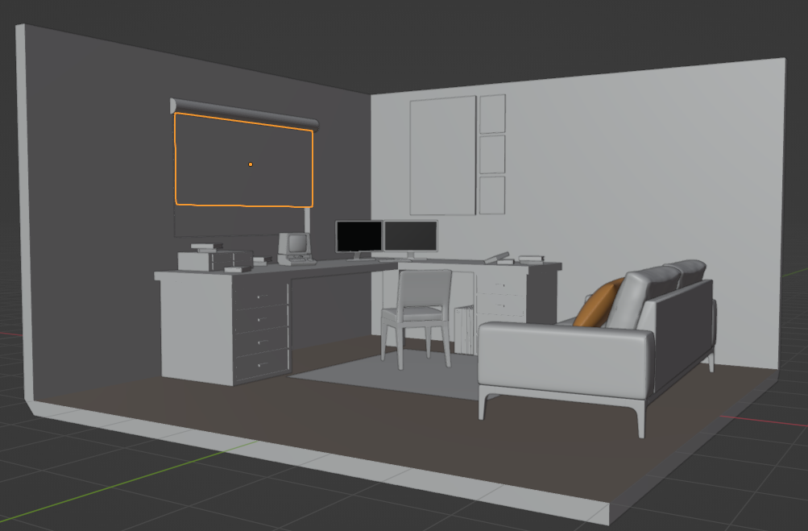

**Display in Material Preview mode**

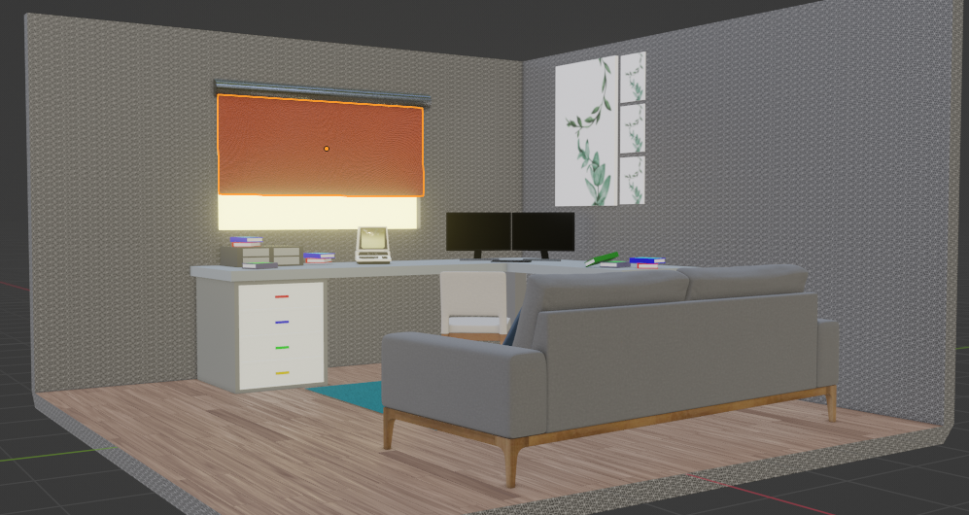

**Display in Render mode**

